Český svaz chovatelů, z.s. Základní organizace Stříbro

Vás zve na
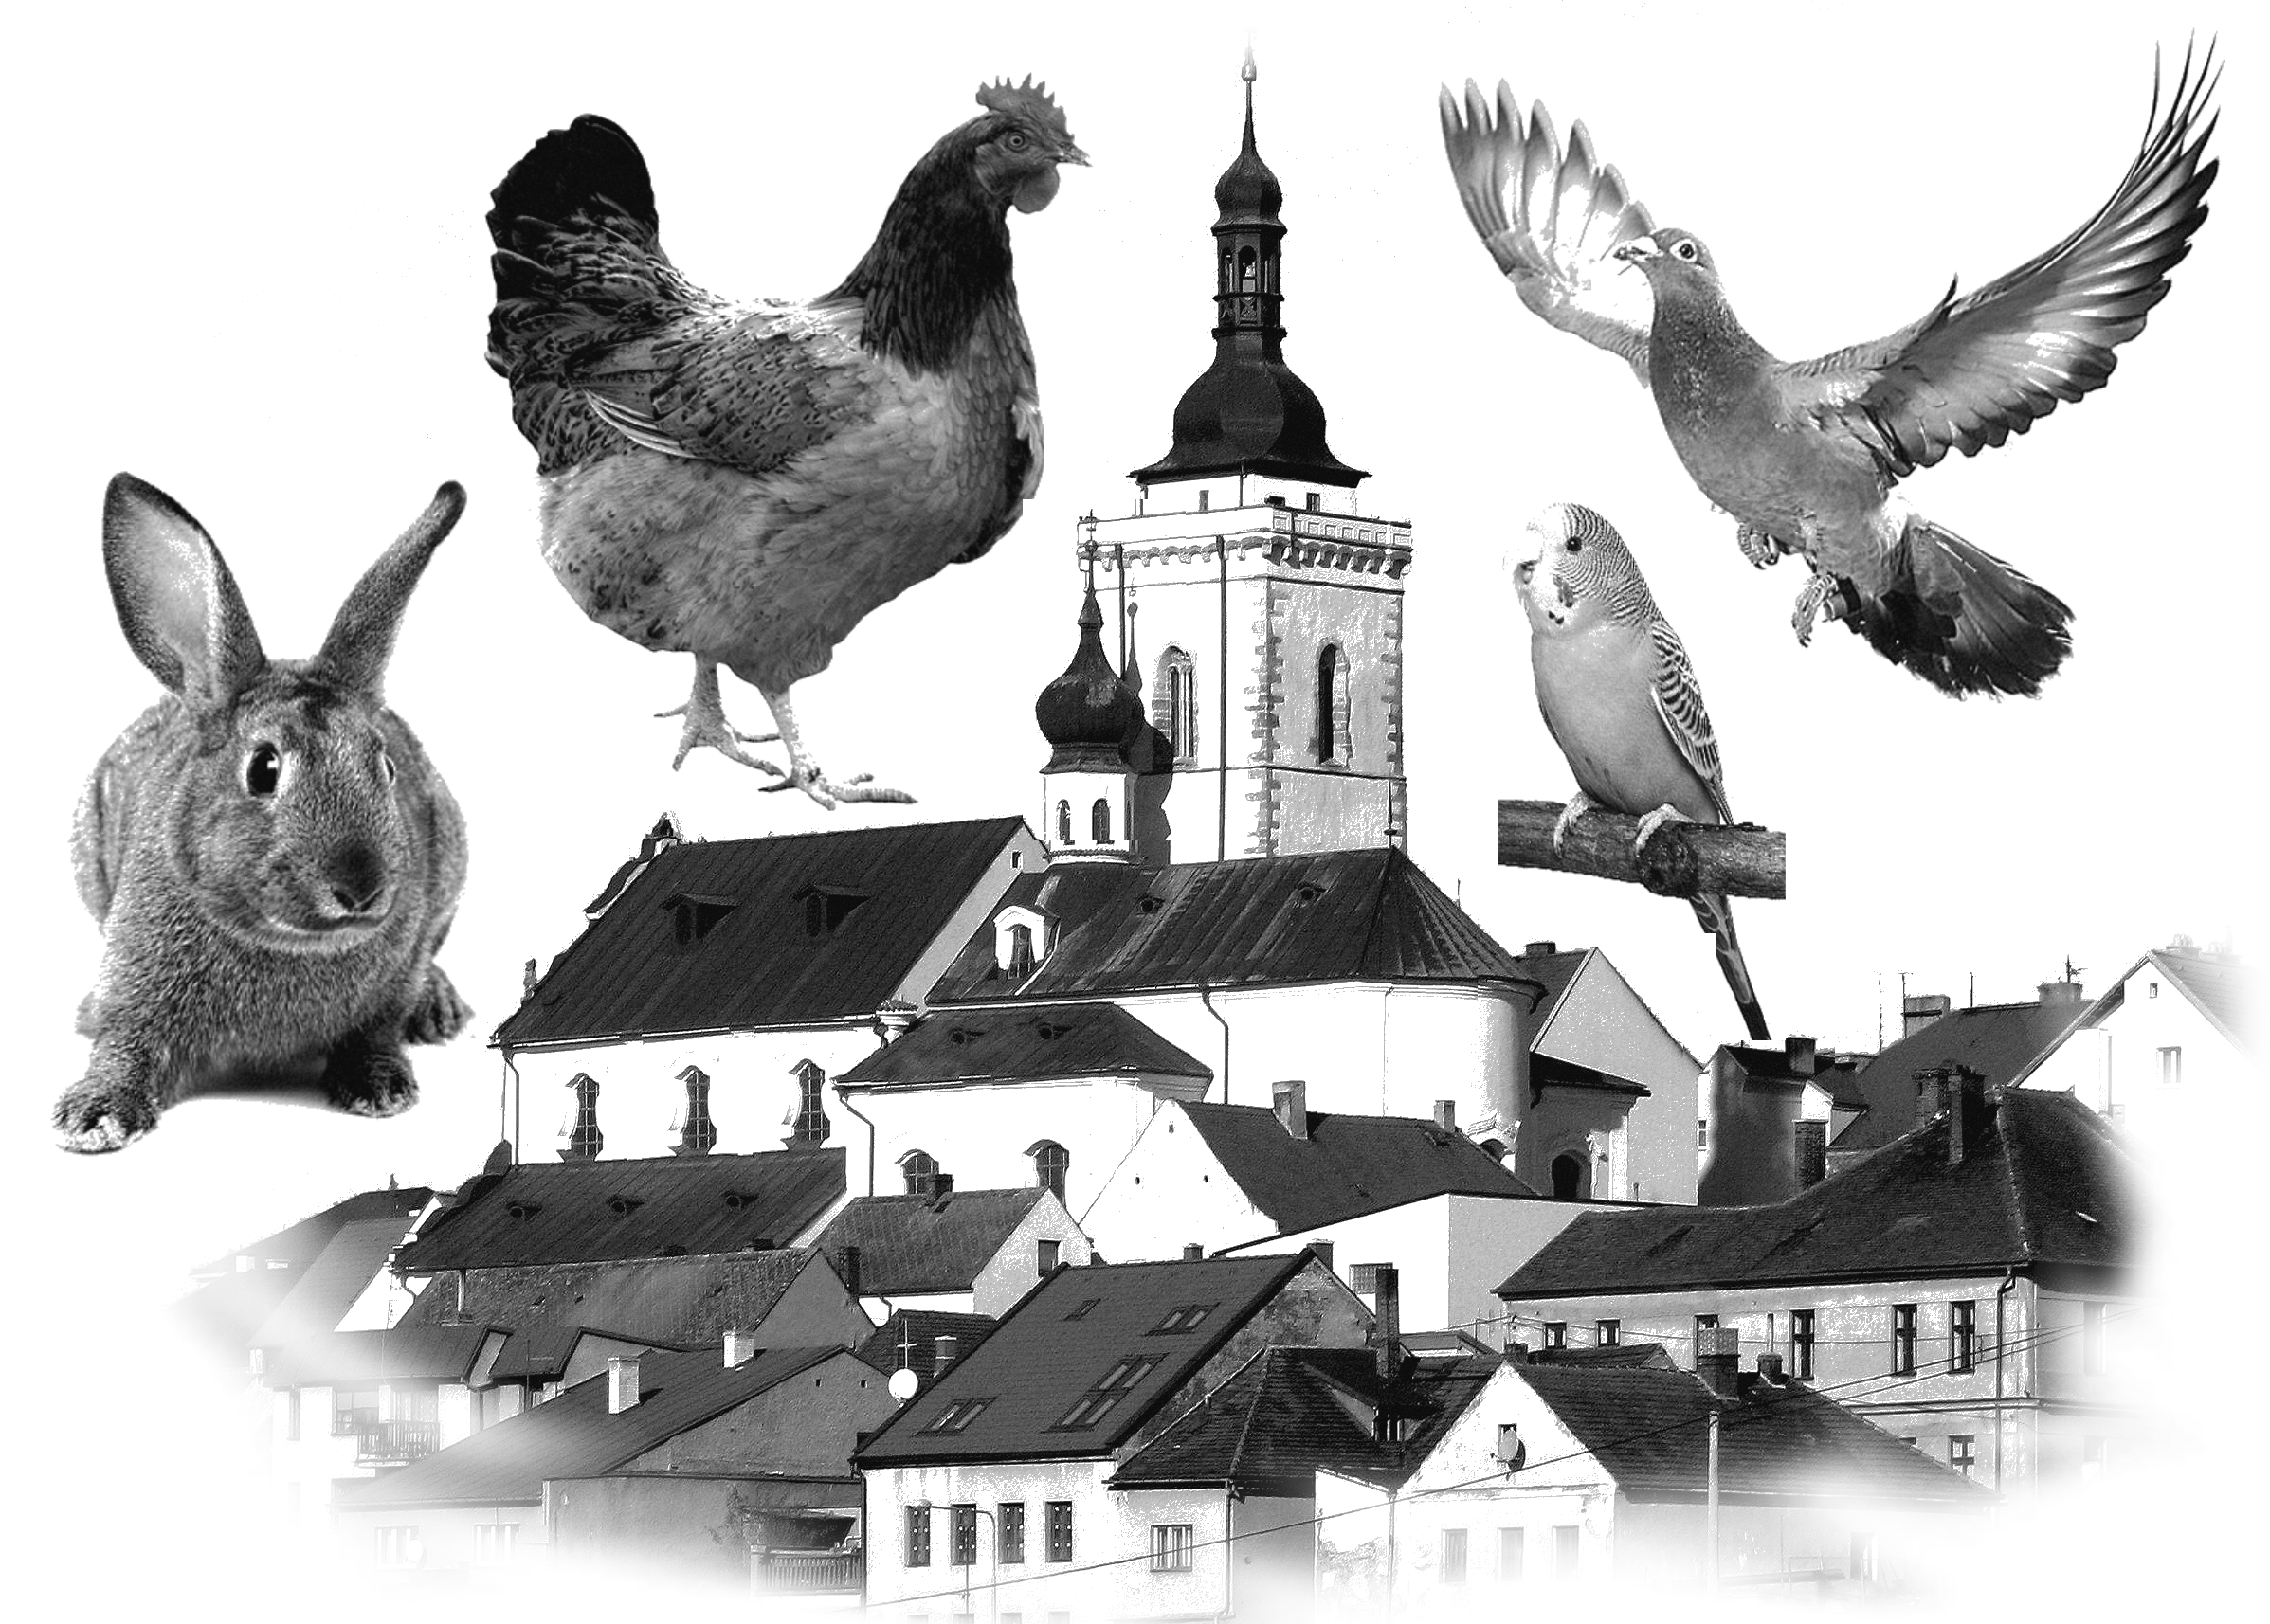
CHOVATELSKÝ TRH

který se uskuteční v sobotu

4.11.2023 od 8 – 11 hodin

v chovatelském areálu v Mánesově ulici.

Možnost nákupu a prodeje chovatelských přebytků, prodej krmení.
Změna programu vyhrazena!

K návštěvě zvou pořadatelé!

